Негосударственное общеобразовательное учреждение

«Школа-интернат № 24 среднего (полного) общего образования ОАО

«Российские железные дороги»

**В гостях**

**у татарской сказки**

/Внеклассное мероприятие по поликультурному воспитанию/

Авторы: Брылина С.В., Сабирзанова Е.П.

воспитатели

школы-интерната №24 ОАО «РЖД»

Тайшет, Иркутская область

2014 год

**Цель: знакомство с культурой татарского народа.**

**Задачи:**

* знакомство с устным творчеством татарского народа;
* развитие творческих способностей воспитанников;
* воспитание положительного отношения к культурным различиям национальных групп, народов.

Предварительная работа:

«Радуга дружбы» - экскурсия в городскую библиотеку, конкурс проектов «Устное народное творчество» (загадки, пословицы, дразнилки и др.), «Народные праздники и обряды».

Подготовка к мероприятию:

подготовка реквизитов: русские народные костюмы, татарские народные костюмы, оформление сцены, подборка мультипликационных фильмов по мотивам татарских сказок.

**Ход мероприятия.**

*Заставка с телепередачи «В гостях у сказки»*

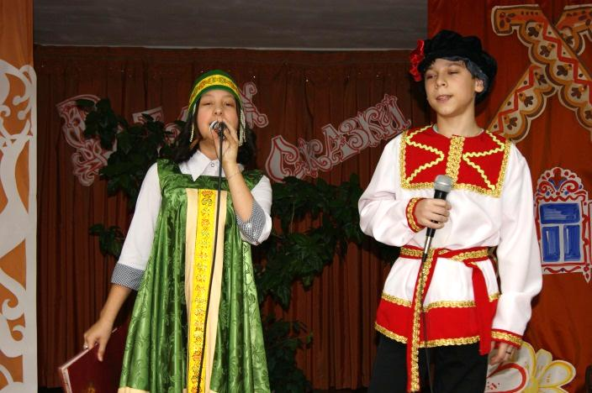**Ведущий 1:** Картину пишут красками,

У красок яркий цвет.

Жизнь украшают сказками,

У сказок дивный свет.

**Ведущий 2:**Веселые и грустные,

Но добрые всегда,

Ещё они прекрасные,

Волнуют нам сердца.

**Ведущий 1:** Добро со злом сражается,

Свет побеждает тьму.

Любовь в них прославляется,

Поется гимн уму.

**Ведущий 2:**Сказка – ложь, да в ней намёк, добрым молодцам – урок.

*Сценка.*

**Бабушка:** Семён, иди домой!

**Семён:** Бабушка, у нас по соседству живёт Тимур. Его семья не такая как наша, они, даже говоря на другом языке.

**Бабушка:** Это татарский язык, а семья их - татарская. Народ интересный, сказки татарские тоже интересные.

Ты кашу кушай, а сказку слушай: умом-разумом смекай да на ус мотай.

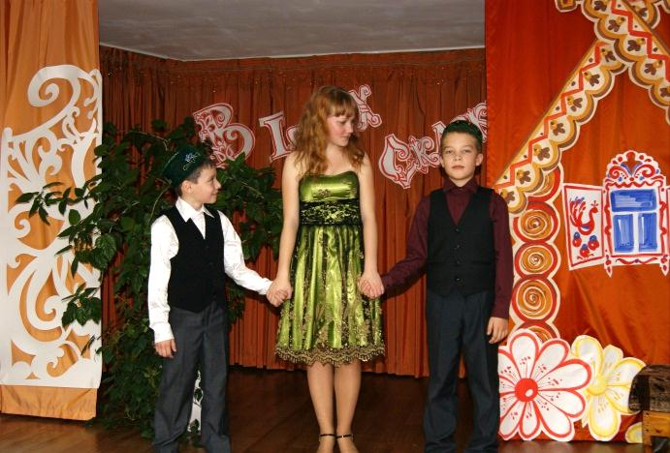**Ведущий 1:** Сказка «Два лентяя»

Давным-давно жили-были два очень ленивых человека.

Однажды отправились они в лес.

В лесу росла яблоня, плоды которой были очень вкусными.

Два лентяя увидели эту яблоню.

Старший сказал:

– Давай немного потрясем дерево и отведаем яблок.

Младший ответил:

– Как тебе не лень? Давай лучше ляжем под дерево и подождем, пока яблоки сами упадут.

Два лентяя легли в тень яблони.

Пролежав в тени яблони очень долго и изрядно проголодавшись, старший воскликнул:

– Хотя бы одно яблочко бы упало!

А младший ответил:

– Если яблочко упадет, его же надо и съесть. Мне и жевать-то лень.

Так, два лентяя пошли обратно домой совсем голодными.

**Семён:** Бабушка, а вот они говорят: "Хочешь яблока - ухаживай за яблоней". Что это значит?

**Бабушка:** Вот ты видел татарскую сказку, они позорят лентяев. Ведь татарский народ, трудолюбивый народ. Вот и говорят они, ухаживай за яблоней, трудись, тогда у тебя будут яблоки, и ты будешь сыт.

А ещё татарская пословица говорит: "Красоту в миску не положишь". Хоть какой не будет человек красивый, сытый этим не будешь, надо уметь трудиться, чтобы своим трудом зарабатывать себе на пропитание.

**Семён:** у Тимура дома всегда шумно, весело.

**Бабушка:** в семье, где много детей, всегда шумно, как на базаре. А в татарских семьях много детей, они любят своих детей и считают, что: "Дом, где есть дети, - базар, где нет детей, - кладбище". Без детей тихо, как на кладбище.

**Ведущий 1:** Сказка «Три сына» / По Дэрдменду/.

У отца было три сына. Самого младшего звали Гали.

Как-то отец поехал на базар и привез каждому сыну по одному яблоку. Яблоки были очень спелые, вкусные и сочные.

Через несколько часов отец позвал сыновей и спросил:

− Что же вы сделали со своими яблоками?

Старший сын ответил:

− Отец, я свое яблоко съел. Но сохранил семена, чтобы посеять их в нашем саду и вырастить яблоню.

− Ты очень хорошо сделал, сынок, - сказал отец старшему сыну.

Средний сын продолжил:

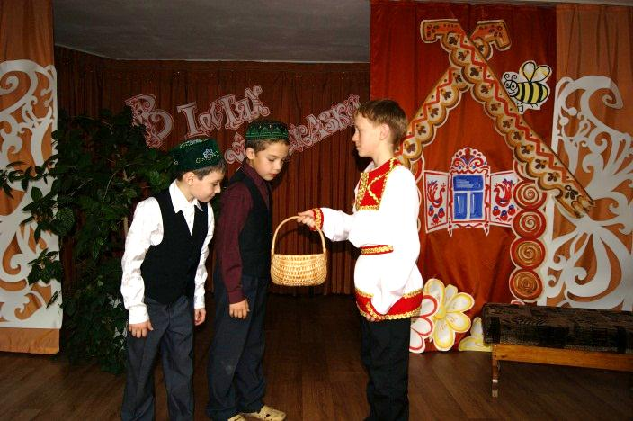− И я свое яблоко съел. Оно оказалось очень вкусным и сладким. А потом я произнес молитву во здравие моего отца.

− И ты очень хорошо поступил, сынок, - ответил отец среднему сыну.

Третий сын Гали посмотрел на отца и произнес:

− Я съел только половину яблока.

− А что же со второй половиной? – спросил его отец.

Гали испугался, покраснел и ответил:

− Оказывается, сын нашего соседа Вали болеет. Половину яблока я отнес ему. Он очень обрадовался этому и произнес хвалебную молитву.

− Как же славно, сынок! Ты очень хорошо поступил! – сказал отец и расцеловал своего сына Гали в обе щеки.

**Ведущий 2:** Сказки всех отучат злиться,

А научат веселиться,

Быть добрее и скромнее,

Терпеливее, мудрее,

**Ведущий 1:** У нее чудес запас…

И всегда готово

Каждый раз для всех для нас

Золотое слово!

*Сказка «Заяц – слуга». /Видео/*

**Бабушка:** Да, Тимур растет не по дням, по часам, как пшеничное тесто на опаре киснет. И то, что он знает язык отца и деда – это хорошо.

**Ведущий 2:** Послушаем знакомую для нас сказку на татарском языке.

*/Видео сказки «Репки» на татарском языке/*

**Ведущий 1:** А сейчас мы поиграем в татарскую **игру «Тимербай».**

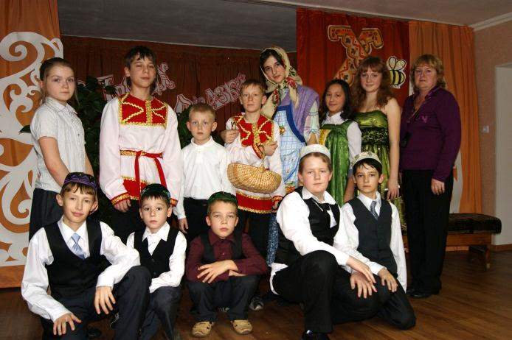Игра:

Пять детей у Тимербая,

Дружно, весело играют.

В речке быстрой искупались,

Ннашалились, наплескались.

Хорошененчко отмылись

И красиво нарядились.

И ни есть. Ни пить не стали,

В лес под вечер прибежали.

Друг на друга поглядели,

Сделали вот так!

*/С последними словами «вот так» водящий делает какое-нибудь движение. Все должны повторить его. Затем водящий выбирает кого-нибудь вместо себя.*

*Движения, которые уже показывали, повторять нельзя. Показанные движения надо выполнять точно. Можно использовать в игре различные предметы (мячи, косички, ленточки…)*

**Ведущий 2:** Для чего нужны нам сказки,

Что в них ищет человек.

Может быть добро и ласку,

Может быть вчерашний снег.

**Ведущий 1:** В сказке солнышко горит,

Справедливость в ней царит.

Сказка - умница и прелесть,

Ей повсюду путь открыт.

*/Мини-сказки: «Дождь и солнце», «Утро», видео/*

**Бабушка:** Да на сказках, что на салазках. Весело и незаметно время пролетает. Хороша была сказка, да последняя. Тебе, Сёма, спать пора. А завтра опять с Тимуром играть пойдёшь.

**Ведущий 2:** В мире много сказок

Грустных и смешных,

И прожить на свете

Нам нельзя без них.

**Ведущий 1:** Вы читайте сказки, дети,

Научитесь их любить.

Может быть на этом свете

Станет всем нам легче жить.

*/Песня Гладкова «Про сказки», исполняет хор/*

Источники:

1. <http://tatarskie-skazki.ru/>
2. <http://rinfom.ru/detskaya/skazki/Page-2>